Příloha č. 1 zadávací dokumentace
Technická specifikace požadovaného plnění

Předmětem požadovaného plnění je dodávka tří racků chlazených vodou, jejich montáž a usazení na místo, kontrolu po zapojení chlazení a poskytnutí prodloužené záruky včetně zajištění pravidelné údržby a servisu dodaných racků. Místem instalace racků a plnění souvisejících služeb jsou prostory IT4Innovations v Ostravě.

Část 1 této technické specifikace požadovaného plnění (dále jen „TS“) popisuje obecné požadavky na integraci, část 2 popisuje požadavky na dodávané racky a v části 3 jsou popsány obecné technické a prostorové parametry datového centra IT4Innovations.

Integrace do datového centra IT4Innovations

Integrací do datového centra se rozumí veškeré dodávky a činnosti, jejichž výsledkem bude zprovoznění dodávaných racků dodavatelem v prostorách a infrastruktuře datového centra IT4Innovations (dále jen datové centrum, DC).

Dodávka musí obsahovat racky a příslušenství potřebné pro umístění a provoz racků v datovém centru.

Integrace systémů do datového centra bude provedena dle platné legislativy a dle požadavků a doporučení výrobců jednotlivých systémů. Pro instalované systémy musí být provedeny revize požadované platnou legislativou.

Dodavatel je povinen respektovat infrastrukturu datového centra a její provozní parametry. Infrastruktura datového centra je popsána v části 3 Infrastruktura datového centra.
Nabídka nesmí používat či předpokládat parametry infrastruktury datového centra, které se liší od těch, které zadavatel specifikoval v této dokumentaci.

Veškeré dodávky a činnosti řešení integrace do datového centra přesahující rozsah explicitně popsaný v této příloze musí být projednány se provozovatelem datového centra a provozovatelem datového centra schváleny. Veškeré použití a případné úpravy zařízení či technologií datového centra (potřebné pro realizaci integrace do datového centra) musí být projednány se zadavatelem a provozovatelem datového centra a schváleny zadavatelem a provozovatelem datového centra.

Požadavky

Požadujeme tři vodou chlazené racky s následujícími parametry každého kusu:
Parametr | Min./max./přesně požadovaná hodnota | Dodavatel uvede, zda nabízené řešení splňuje požadavky (ANO/NE) a uvede parametry nabízeného řešení
šířka | 600 mm
minimální hloubka bez dveří | 1100mm;  hloubka včetně dveří může být větší než 1200 mm, ale ustavení (tj. nožičky) se musí vejít na 2 podlahové segmenty, tedy do 1200 mm
Výška racku | Max. 42U
Nosnost racku | Min. 1000 kg
Chladící výkon | Min. 30 kW

Racky musí být opatřeny systémem aktivního chlazení založeném na principu průtoku chladící kapaliny chladícími dveřmi racku. Dveře musí být možno otevřít běžným způsobem, tak aby poskytly dostatečný přístup k ICT zařízením uvnitř racku, pro manipulaci s těmito zařízeními a jejich servis.
Uchažeč uvede zda nabízené řešení splňuje požadavky : ANO/NE

Záruční doba dodaných racků včetně dodaných komponent chlazení bude minimálně 60 měsíců. Dodavatel zajistí profylaktickou kontrolu min. 1x ročně a veškerou údržbu a servis dodaných racků včetně komponent chlazení během záruční doby.
Uchažeč uvede zda nabízené řešení splňuje požadavky : ANO/NE

Dodávané racky budou umístěny vedle sebe v pozicích „CESNET POZICE 7 až 9“ dle následujícího obrázku. Přiléhají ke stávajícím rackům CESNET a budou umístěny ve stejné orientaci proudění vzduchu jako stávající racky.

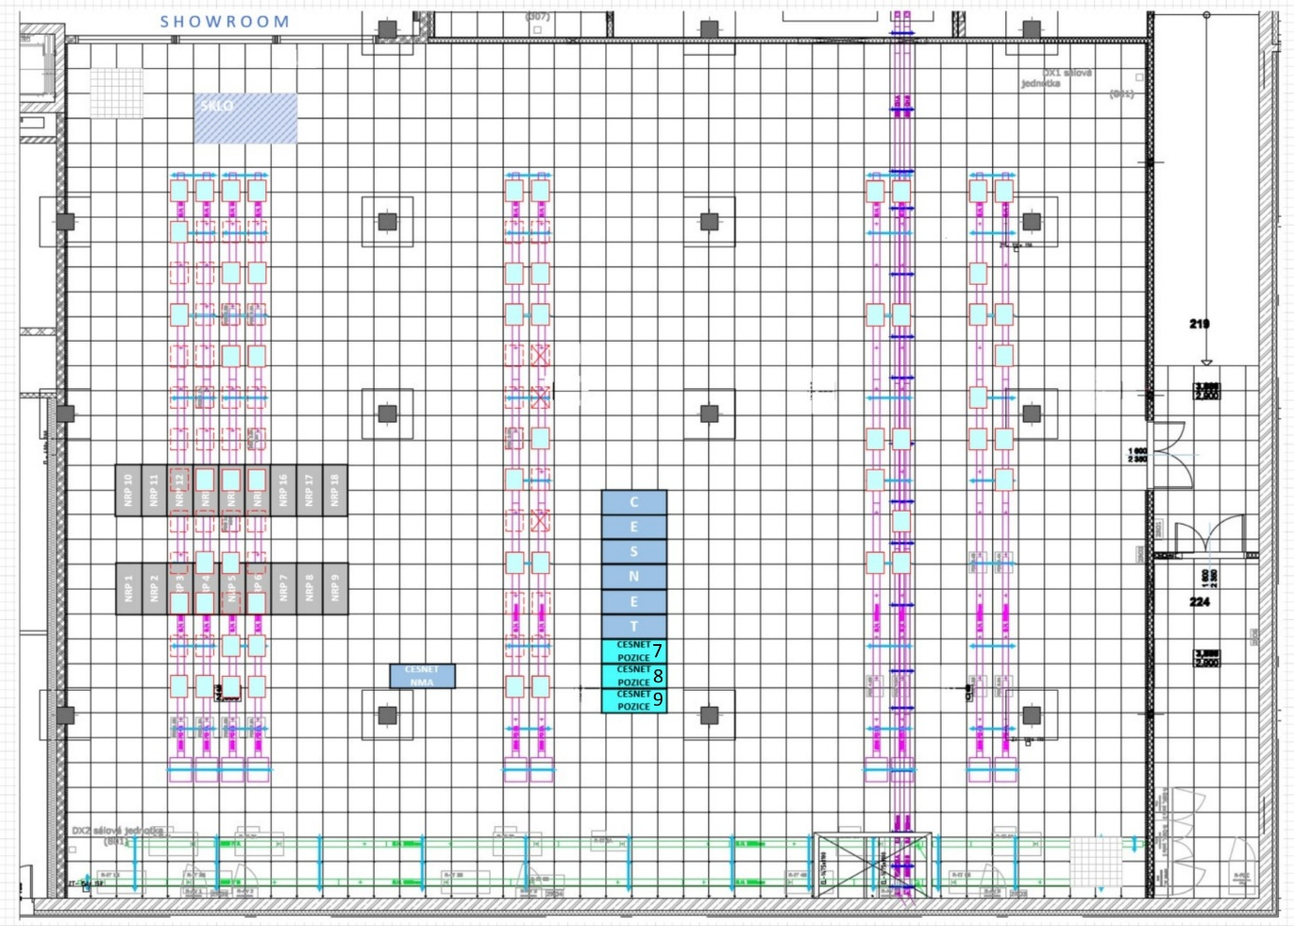
Obr. 1 Umístění racků

Umístění veškerého instalovaného zařízení dodaného řešení nesmí omezit možnosti revizních zásahů na elektroinstalaci, chladících rozvodech, vzduchotechnice, bezpečnostních (čidla apod.) a jiných systémech v prostoru datového sálu provozovatele.

Veškerá zařízení včetně kabeláže musí být jednoznačně identifikována, tj. označena popiskami. U kabeláže musí její popis jednoznačně určovat propojené body.

Provedení kabeláže musí zajišťovat spolehlivé připojení, umožňovat manipulaci se zařízeními v racku (vysunutí/zasunutí např. při servisu zařízení) a bránit poškození kabelů při manipulaci.

Postavení racků na podlaze datového sálu musí být stabilní a bezpečné, hmotnost racků musí být vhodně rozložena. Musí být respektována konstrukce a únosnost podlahy (25kN/m2). V případě, že by rack působil zátěž bodově nebo na malou plochu, musí být použit roznášecí rám. Úpravy podlahových dlaždic (prostupy do prostoru zdvojené podlahy) dodavatel dohodne se zadavatelem a provozovatelem sálu, kteří zajistí provedení úprav.

Požadavky na PDU

PDU v racích budou napájena z nezávislých napájecích větví datového centra (A a B). Datové centrum dodavateli poskytne přípojná místa vybavená v konfiguraci 3f/32A osazená koncovkami PKY32G435 a 1f/32A splitterboxy osazené zásuvkami pro vidlice typu Bals 2138 (3-kolíková 230V 32A).

Dva racky ze tří (CESNET POZICE 7 a 8) budou osazeny 4 ks PDU 1f/32A (dvě pro větev A a dvě pro větev B) do každého racku. Celkem tedy 8x 1f PDU. Každé PDU musí mít minimálně 16 zásuvek IEC C13 nebo kombinujících C13 a C19. Délka přívodního kabelu musí být minimálně 3m.

Do třetího racku, umístěného na kraji celé řady (CESNET POZICE 9), bude osazeno 2 ks PDU 3f/32A (1ks pro větev A a 1ks pro větev B). Každé PDU bude mít minimálně 24 zásuvek IEC C13 nebo kombinujících C13 a C19 rozdělených rovnoměrné do všech tří fází. Délka přívodního kabelu musí být minimálně 6m a lze ji řešit i prodlužovacím kabelem.

3f PDU dle odst. 2.9.3. budou vybavena ovládáním a měřením energie jednotlivých výstupních zásuvek s chybou 1% nebo lepší. Měřená data (minimálně odběr (W)) bude možné automaticky exportovat dat přes IP síť například pomocí HTTP POST v JSON formátu. Časový krok exportovaných měřených dat musí být konfigurovatelný a dosahovat i kroku kratšího než 5 sekund.

Řídící jednotka PDU musí být vyměnitelná za chodu (hot-swap). Ovládání PDU bude dostupné přes IP síť pomocí CLI (SSH) nebo webové rozhraní (HTTPS). Bude možné omezit přístup pro konkrétní IP adresy či adresové bloky a řídit přístup pomocí uživatelských účtu s nastavitelným oprávnění minimálně na úrovni práv pro čtení a zápisu nebo pouze pro čtení.

Zadavatel požaduje ke všem PDU poskytnutí prodloužené záruky na 60 měsíců.
Uchažeč uvede zda nabízené řešení splňuje požadavky : ANO/NE a popis PDU a způsob připojení napájení chladících dveří a jejich maximální elektrický příkon.

Maximální průtočné množství chladícího média je stanoveno na 2 l/s na 1 chladící prvek (např. dveře racku). Preferovaná je volba chladících řešení s nejmenší generovanou tlakovou ztrátou. Standardní provozní tlak vody (chladícího média) je do 5 barů. Chladící dveře musí být dimenzován na provozní tlak alespoň 6 barů. Systém musí být vybaven detekcí úniku kapaliny (leak sensor).
Uchažeč uvede zda nabízené řešení splňuje požadavky : ANO/NE a popíše typ, rozměry a přesném umístění rozhraní v rámci racku z důvodu zajištění výroby kompatibilních propojovacích hadic, jejichž výrobu zajistí zadavatel a provozovatel datového centra.

Racky mohou jako zdroj chladu používat výhradně chladících kapalinových okruhů studené vody o vstupní teplotě 10 °C. Chlazení typu DX nebo jejich kombinace nejsou přípustné. Vzduch datového sálu lze jako zdroj chladu (tj. bez jeho následného ochlazení) použít pouze v havarijní situaci, kdy dojde k výpadku primárního zdroje chladu, tedy příslušného chladícího okruhu.
Uchažeč uvede zda nabízené řešení splňuje požadavky : ANO/NE

Při transportu a instalaci zařízení nesmí být překročena únosnost podlahy přepravní trasy.

Únosnost podlahy datového sálu a jeho přístupové chodby (místnosti 219 a 223) je 25 kN/m2.

Únosnost podlahy přístupových prostor (místnosti 217 a 218) je 5 kN/m2. Tento úsek musí být pro transport materiálu dodavatelem dočasně ošetřen instalací ochranných desek pro rozklad zatížení (kupříkladu položením překližkových desek) tak, aby výsledné zatížení podlahy v průběhu fyzické dodávky nepřekročilo 5 kN/m2 a předešlo se tak poškození podlahy.

V transportní trase není povoleno dlouhodobé skladování.

V prostoru datového sálu je možné umísťovat pouze zařízení bez transportních obalů. Rozbalení zařízení musí proběhnout mimo prostor datového sálu. Transportní obaly není možné shromažďovat v prostoru objektu. Odvoz obalů musí probíhat průběžně.

Veškeré prahy a podlahové přechodové lišty umístěné po trase transportu musí být dodavatelem vhodným způsobem ochráněny.

Součástí dodávky musí být likvidace veškerých odpadů vzniklých realizací dodávky. Provozovatel datového centra není povinen a nebude uchovávat obaly, obalový materiál. K likvidaci obalového materiálu není možné využít odpadní nádoby v kampusu VŠB, kde je datové centrum situováno.

Požadavky na záruku, údržbu a servis

V rámci záruky (60 měsíců) zadavatel požaduje, aby dodavatel zajistil nejméně následující:
    - Profylaktická kontrola vodou chlazených racků alespoň 1x za rok
    - Bezúplatná výměna vadných komponent
    - Servis v případě závady na dodaném plnění s níže uvedenými časovými limity
    - Reakční doba (response-time) a doba pro provedení opravy (fix-time) podle závažnosti závady s následujícími časy:
- Závažná závada:
- response-time: do 2 hodin od nahlášení
- fix-time: do konce následujícího pracovního dne (NBD - Next Business Day)
- Drobná závada:
- response-time: do konce následujícího pracovního dne (NBD - Next Business Day)
- fix-time: do 10 pracovních dní
Definice:
- Pracovní den (Business Day): pracovní den v České republice, 8:00 až 17:00
- Závažná závada: závada racku PDU či jejich komponent, v důsledku níž není možné kterýkoliv z dodaných racků nebo zařízení v nich umístěných provozovat nebo jejich provozování je vysoce rizikové, např. nefunkční chlazení
- Drobná závada: jakákoliv závada/anomálie oproti standardnímu provozu racku, PDU či jejich komponent, která ovlivňuje nebo může ovlivnit řádný provoz racku(ů) či zařízení v něm umístěného a nespadající pod závažnou závadu.

Infrastruktura datového centra

Racky budou instalovány a provozovány v datovém sálu datového centra v budově IT4Innovations. Budova IT4Innovations se nachází v areálu kolejí Vysoké školy báňské – Technické univerzity Ostrava, na adrese Studentská 6231/1B, 708 00 Ostrava-Poruba.

V datovém sále jsou umístěny stávající systémy provozovatele datového centra, prostor datového sálu není prázdný.

Dodavatel musí vzít na vědomí, že datové centrum je režimové pracoviště se systémem ochrany proti požáru sníženou hladinou kyslíku (umožňující bezpečný pobyt zdravé osoby bez speciálního vybavení).

Dispozice sálu

Ve druhém nadzemním podlaží budovy IT4Innovations se nachází datový sál (místnost č. 223) o výměře 511,1 m2, rozměrech 24,97 x 20,47 m a světlé stavební výšce 4,5 m. Sál je koncipován jako samostatný, stavebně nedělený prostor.

V datovém sále je instalována systémová zdvojená antistatická podlaha rastru 600x600 mm a výšky 980 mm a dále těsný stropní podhled rastru 600x600 mm, podvěšený 700 mm pod stavebním stropem. Světlá výška mezi systémovou podlahou a stropním podhledem činí 2,9 m.

Podlaha
Zdvojená podlaha má výšku 980 mm. Maximální možné zatížení je 2500 kg/m2 (25kN/m2).
Zakrytí podlahy je provedeno z panelů 600 x 600 mm s jádrem na minerální bázi (třída reakce na oheň dle EN 13501 A2).
Spodní líc panelu je opatřen AL folií. Boky panelů jsou opatřeny plastovou hranou. Horní povrch je opatřen nalepeným PVC v antistatické úpravě.

Stropní podhled
Pod stropem je podvěšen kovový podhled 600x600x33 mm zkosená hrana o 3 mm zaklapnutá do skryté konstrukce, hladký povrch bez perforace, UV stabilní elektrostaticky nanášený polyesterový lak. Revizní kazety doplněny klipy pro vyklápění kazet směrem dolů. Pro přístup do prostoru nad podhledem je potřeba vždy oslovit pracovníky provozovatele sálu.

Napájení
Napájecí soustava distribuční přípojnice: TN-S 3x400/230 V 50 Hz
Umístění distribučního systému: pod zdvojenou podlahou

Chlazení
Pro realizaci zakázky budou použity dva chladící okruhy studené vody. V okruzích je použita směs 35 % propylenglykol a 65 % voda.
Základní parametry chladících okruhů studené vody:
- Pracovní tlak: 4,5 bar
- Průtok: 20 m3/hod
- Vstupní teplota chladícího média 10 °C

Přístupová cesta do datového sálu
Návoz technologií do budovy IT4Innovations je možný ze severovýchodní strany objektu, kde je k tomuto účelu připravena rampa. Rampa je široká 2850 mm a vysoká 1030 mm. Pro transport je výhodné použití nákladních aut s hydraulickým čelem. Z prostoru rampy je vstup do budovy, resp. místnosti č. 218.
Vstupními dveřmi vedoucími do místnosti č. 218 je možné transportovat předměty o rozměrech 2410x1540 mm (výška x šířka).
Místnost č. 218 o rozměrech 5,3 x 5,6 m je možné použít pro sejmutí transportních obalů či jako malý mezisklad v době transportu.
Z místnosti č. 218 vede přístupová chodba (místnost č. 219) k datovému sálu. Mezi místností č. 218 a místností č. 219 jsou dveře, jimiž je možné transportovat předměty o rozměrech 2340x1600 mm (výška x šířka). Část této chodby, konkrétně v délce 8,5 m, je v provedení šikminy o sklonu 6,5°.
Vstup na datový sál (místnost č. 223) je v horní části přístupové chodby. Vstupními dveřmi je možné transportovat předměty o rozměrech 2360x1520 mm (výška x šířka).
Předmět, který se projde všemi třemi dveřmi, může mít max. rozměry 2340x1520mm (výška x šířka).
Pro transport předmětů v datovém sále je možné využít více variant transportních cest, žádná z nich však není překážkou pro předměty maximálních rozměrů danými dveřmi, viz výše.
Přípustné zatížení podlah v přístupové chodbě (místnost č. 219) a na datovém sále (místnost č. 223) je 2500 kg/m2 (25 kN/m2).

